Министерство просвещения Российской Федерации
МУНИЦИПАЛЬНОЕ БЮДЖЕТНОЕ ОБЩЕОБРАЗОВАТЕЛЬНОЕ УЧРЕЖДЕНИЕ "САМАРСКИЙ МЕЖДУНАРОДНЫЙ АЭРОКОСМИЧЕСКИЙ ЛИЦЕЙ" ГОРОДСКОГО ОКРУГА САМАРА

Проектная работа на конкурс исследовательских работ «Древо жизни»
на тему:
“Атомная энергетика. Экология”

Работу выполнила:
Батаева Ульяна Витальевна,
обучающаяся 10 “Д” класса
Научный руководитель:
Медведева Екатерина Вячеславовна,
учитель физики

Самара 2025.

Содержание
Введение..................................................................................................................3
Глава Ⅰ. Атомная энергетика на фоне других источников энергии...................5
§1.1 Анализ существующих источников энергии и их влияние на экологию..5
§1.2 Атомная энергетика в сравнении с имеющимися источниками энергии.....................................................................................................................6
Глава Ⅱ. Атомные электростанции.......................................................................8
§2.1. Изучение механизма работы атомных электростанций.............................8
§2.2. Влияние на окружающую среду и ее защита конструкциями атомных электростанций.......................................................................................................9
§2.3. Обработка радиационных отходов............................................................11
Глава Ⅲ. Разработка рекомендаций по минимизации негативного влияния атомной энергетики на экологию........................................................................11
§3.1. Подтверждение основной гипотезы..........................................................11 §3.2. Разработка рекомендаций по минимизации негативного влияния.........13
Заключение............................................................................................................15
Литература.............................................................................................................16

Введение
Атомная энергетика является одним из ключевых направлений в современном производстве электроэнергии, играющим важную роль в переходе к устойчивым источникам энергии. В условиях глобальных изменений климата и роста потребностей в электроэнергии вопрос о доступности и экологии энергетических ресурсов становится все более актуальным. Атомная энергия, обладая высоким коэффициентом полезного действия и низкими углеродными выбросами, представляет собой мощный инструмент для снижения зависимости от ископаемых источников и борьбы с изменениями климата. Однако наряду с преимуществами, атомная энергетика сопряжена с рядом эколого-экономических вызовов, таких как безопасность эксплуатации, обращение с радиационными отходами и риски аварий. В данной работе будет рассмотрено взаимодействие атомной энергетики и экологии, а также пути достижения устойчивого развития в этой области.
Актуальность работы в том, что атомная энергетика способна решить множество экологический проблем. В настоящее время повышается потребность в электроэнергии, за счет увеличения численности населения и развития технологий, поэтому необходимы новые, устойчивые, источники, способные ее воспроизводить, к которым как раз и относится ядерная энергия. Также стоит отметить, что она способна решить проблему с глобальным потеплением, сокращая углеродные выбросы; снизить зависимость от природных ресурсов: нефти, газа, что важно с точки зрения энергетической безопасности.
Основная гипотеза: Переход на атомную энергетику в качестве основного источника электроэнергии действительно может существенно снизить уровень углеродных выбросов и негативное воздействие на климат по сравнению с традиционными источниками, при условии эффективной системы управления ядерными отходами и повышения стандартов безопасности, предотвращающих экологические катастрофы.
Цель работы: изучить взаимосвязь между атомной энергетикой и экологическими аспектами, оценить преимущества и недостатки использования атомных электростанций с точки зрения устойчивого развития и охраны окружающей среды.
Для достижения цели, ставим соответствующие задачи:
- Анализ существующих источников энергии, их экологического воздействия и роли атомной энергетики в этом контексте.
- Изучение механизма работы атомных электростанций и их влияние на окружающую среду.
- Разработка рекомендаций по минимизации негативного влияния атомной энергетики на экологию и повышению ее безопасности.

Глава Ⅰ. Атомная энергетика на фоне других источников энергии
§1.1. Анализ существующих источников энергии и их влияние на экологию
Невозобновляемые источники энергии: нефть, уголь газ.
- Невозобновляемые источники энергии: нефть, уголь, природный газ
Уголь - универсальное топливо: его можно использовать в любом климате, на электростанциях различной мощности, вплоть до индивидуальных котлов. Он наиболее безопасен для перевозки: не взрывается, а также можно перевозить на открытых платформах. Помимо этого, доступен и дешев в добычи, имеет хорошую энергетическую плотность.
Из минусов можно выделить несколько аспектов: угольные электростанции сильнее всего загрязняют атмосферу. При мощности 1 МВт угольная ТЭС ежегодно выбрасывает в атмосферу 36.5 млрд м³ горячих газов, содержащих пыль и вредные вещества. Также остаётся большое количество золы, которую приходится складировать. И самое главное - объём выбросов С0₂ на угольных электростанциях на единицу производимой энергии самый большой по сравнению с другими углеводородными источниками энергии. Способ добычи угля также является небезопасным, гибнут шахтеры, портится экосистемы и ландшафт.
Природный газ и нефть имеют схожие проблемы, поэтому поговорим про них кратко:
Из плюсов нефти можно отметить высокую энергетическую плотность, разнообразие применения, развитую инфраструктуру для добычи и переработки. Из минусов - загрязнение окружающей среды при добыче, транспортировке, возможные разливы, повышенные выбросы углекислого газа, ограниченные запасы и геополитические риски.
В преимущества природного газа можно отнести чистое сжигание по сравнению с углем и нефтью, меньше выбросов, гибкость в использовании, подходит как для энергетики, так и для отопления. К минусам - утечка метана, который является мощным парниковым газом, необходимость в развитой инфраструктуре для транспортировки и хранения, риски, связанные с добычей (фрекинг).
- Возобновляемые природные ресурсы: ветер, вода, солнце.
Плюсы и минусы таковых ресурсов, по своей сути, одинаковы: не имеют выбросов парниковых газов, вредных веществ, но они непостоянные, также негативно воздействуют на местную флору и фауну, ГЭС - негативно влияют на устройство рек и местных рыб, ветрогенераторы - на птиц, солнечные площадки занимают большую площадь, и, как еще один минус - дороги в установке.
§1.2. Атомная энергетика в сравнении с имеющимися источниками энергии
Наиболее очевидный плюс, который был ранее затронут — это, безусловно, низкие выбросы углерода. Объекты атомной энергетики производят минимальные выбросы парниковых газов, что делает их весьма привлекательной альтернативой в борьбе с изменением климата. В отличие от электростанций, использующих ископаемое топливо, выбрасывающих значительные количество углекислого газа и других загрязняющих веществ, реакторы генерируют электроэнергию за счет контролируемых ядерных реакций, что исключает прямые выбросы углерода. Другой, не менее важный плюс — это надежная базовая мощность. Атомная энергетика представляет собой стабильный и надежный источник электроэнергии для обеспечения базовой нагрузки, способный удовлетворять постоянный спрос без колебаний. В отличие от возобновляемых источников, таких как солнечная и ветровая энергия, которые обладают прерывистым характером и зависят от погодных условий, ядерные установки способны функционировать непрерывно, гарантируя стабильную подачу электроэнергии в электрическую сеть. Также не стоит забывать о том, что атомные электростанции используют значительно меньше земли. Этот фактор делает их особенно подходящими для регионов с ограниченными земельными ресурсами. Небольшая занимаемая площадь делает их идеальными для городских зон или территорий с ограниченной доступностью земли, что способствует снижению воздействия на экосистемы и биоразнообразие.
Но не стоит забывать и про минусы данного вида энергии. Первый, что сразу приходит на ум - риск несчастных случаев. Всем знаком случай с аварией на Чернобыльской АЭС, произошедшей в 1986 или же авария на АЭС Фукусима-дайити в 2011 году, повлекшие за собой множество ужасающих событий, таких как человеческие смерти, негативное влияние на экосистемы. Хочется отметить еще проблему, связанную с радиоактивными отходами. Корректная утилизация и обращение с данным материалом представляют собой серьезные проблемы в контексте охраны окружающей среды и безопасности, вызывая беспокойство относительно потенциальных утечек или загрязнения почвы и водоемов.
Но все же, почему атомная энергетика, действительно, хороший источник энергии и ее можно рассматривать как замену уже имеющимся источникам энергии? Она является важнейшим вариантом смягчения последствий изменения климата, обладает исключительно высокой плотностью энергии по сравнению с ископаемым топливом. Небольшой объем ядерного топлива способен генерировать значительное количество энергии. Например, одна таблетка урана, размером с кончик пальца, может выработать столько же энергии, сколько почти тонна угля или 149 галлонов нефти. Эта высокая плотность энергии подразумевает, что атомные электростанции нуждаются в значительно меньших количествах топлива и, соответственно, производят меньше отходов по сравнению с аналогичными электростанциями. Несмотря на высокие первоначальные затраты на строительство атомной электростанции, долгосрочные эксплуатационные расходы остаются относительно невысокими по сравнению с использующими ископаемое топливо. Атомные электростанции, как правило, обладают длительным сроком службы, который может превышать 60 лет при условии надлежащего обслуживания и модернизации. Такая продолжительность эксплуатации, в сочетании с низкими расходами на топливо, обеспечивает стабильные и предсказуемые затраты на электроэнергию на протяжении времени. Также область ядерных технологий постоянно развивается, благодаря достижениям в конструкциях реакторов, таких как малые модульные реакторы (SMR) и реакторы четвертого поколения, обещающий более высокий уровень безопасности и эффективности, а также возможность использования отходов в качестве топлива.
Глава Ⅱ. Атомные электростанции
§2.1. Изучение механизма работы атомных электростанций.
Основной принцип работы атомных электростанций заключается в преобразовании тепловой энергии, выделяющейся при ядерных реакциях, в электрическую энергию.
Этот процесс можно разделить на несколько основных этапов:
- Ядерная реакция. В ядерном реакторе происходит управляемая цепная ядерная реакция деления тяжелых ядер, обычно урана или плутония. При этом высвобождается большое количество тепловой энергии.
- Выработка пара. Тепловая энергия от ядерной реакции используется для нагрева теплоносителя (воды или газа), который затем превращается в пар высокого давления.
- Вращение турбины. Пар высокого давления подается на лопатки паровой турбины, заставляя ее вращаться. Это вращение передается на генератор электрического тока.
- Выработка электроэнергии. Вращающийся генератор преобразует механическую энергию вращения в электрическую энергию, которая затем передается в энергосистему.
- Охлаждение и замкнутый цикл. Отработанный пар из турбины конденсируется в конденсаторе, а охлаждающая вода возвращается обратно в реактор, образуя замкнутый цикл. Это позволяет повторно использовать пар и воду, повышая эффективность всей системы.
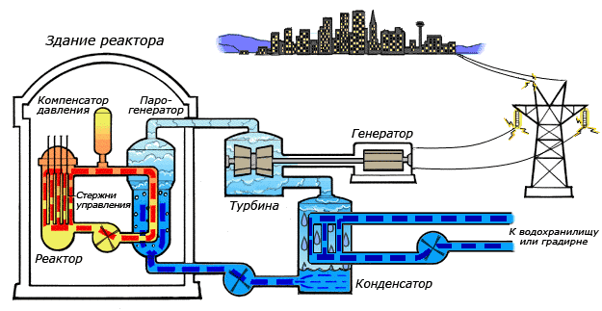
Таким образом, атомная электростанция использует ядерную энергию для производства пара, который в свою очередь вращает турбогенератор и вырабатывает электричество. Этот принцип работы, основанный на управляемом ядерном делении, отличает АЭС от традиционных тепловых электростанций, работающих на ископаемом топливе.
§2.2. Влияние на окружающую среду и ее защита конструкциями атомных электростанций.
Атомная станция действительно постоянно излучает радиацию, однако за пределами активной зоны реактора это излучение не может распространиться. Для предотвращения выхода радиации за пределы станции на АЭС разработана многослойная защитная система, которая по своей структуре напоминает матрешку.
Наиболее внутренний элемент этой системы – топливная таблетка, содержащая уран. В процессе производства атомного топлива уран обогащается, что означает насыщение урановой руды изотопом U-235. Обогащенный уран преобразуется в таблетки, которые затем помещаются в трубки и объединяются в тепловыделяющие сборки, попадая в атомный реактор.
Следующим уровнем защиты является корпус реактора и система трубопроводов. Наиболее внешним слоем является защитная оболочка из железобетона, представляющая собой самую крупную матрешку. В случае возникновения опасных ситуаций в реактор с топливом автоматически вводятся специальные стержни, которые останавливают цепную реакцию. Все системы безопасности на АЭС функционируют в настоящее время в автоматическом режиме под контролем компьютеров.
Чтобы минимизировать негативное влияние на окружающую среду, системы безопасности на атомных электростанциях продолжают активно развиваться. Инженеры по всему миру анализируют аварийные ситуации, произошедшие на АЭС в различных странах, и интегрируют полученные данные в свои проектные расчёты. К примеру, современные реакторные установки возводятся исключительно внутри контейнеров — массивных герметичных оболочек, предназначенных для предотвращения выброса радиоактивных веществ в случае аварии.
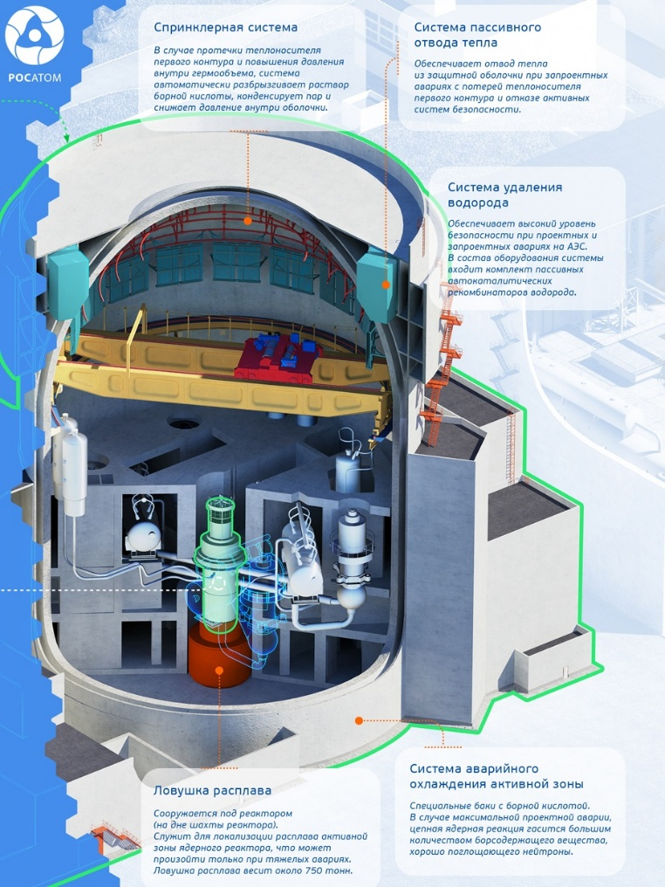
Эти конструкции обладают такой прочностью, что способны выдерживать падение самолёта весом до 20 тонн, ураганы с ветровой скоростью до 56 м/с и даже ударные волны от взрывов с давлением 30 кПа.
§2.3 Обработка радиационных отходов.
Радиоактивные отходы классифицируются по активности (низкая, средняя, высокая) и периоду полураспада (короткий, долгий). Короткоживущие отходы хранятся в герметичных контейнерах до распада. Для средне- и низкоактивных отходов используют битум или цемент.
Высокоактивные отходы с АЭС перерабатываются для извлечения радиоактивных веществ с целью повторного использования, а затем подвергаются остеклованию: радиоактивные вещества смешиваются с жидким стеклом и заливаются в стальные контейнеры для захоронения в подземных хранилищах. Остеклование обеспечивает устойчивость отходов к воздействиям окружающей среды.
Глава Ⅲ. Разработка рекомендаций по минимизации негативного влияния атомной энергетики на экологию.
§3.1. Подтверждение основной гипотезы.
Гипотеза, которую я вынесла в начале данной работы заключается в утверждении о том, что переход на атомную энергетику значительно поможет экологии. В наше время, активно обсуждается проблема глобального потепления и нехватки ресурсов. В таблице я хочу привести перспективы использования различных источников энергии исходя из мировых запасов.
Природные ресурсы | Краткая характеристика состояния, запасов, степени и перспектив использования
Нефть | Запасы - 270-300 млрд т. нефтяного эквивалента. Ежегодный расход - свыше 3,5 млрд т. Перспективы на ближайшие 30-50 лет
Природный газ | Запасы - 279 млрд т. Ежегодный расход - 2400 млрд т. Перспективны на ближайшие 30-60 лет
Уголь | Запасы — 10 трлн т. Ежегодный расход около 5 млрд т. Перспективны на 200 и более лет.
Уран U²³⁸ | Разведанные мировые запасы — 5,4 Млн тонн. Ежегодный расход 67 тыс. тонн Перспективны на 700 и более лет.
Ресурсообеспеченность ураном и его низкий расход за счет своих свойств позволяет атомной энергетике иметь большие перспективы на долгое существование, в отличии от других источников энергии.
Одной из причин глобального потепления являются многочисленные выбросы парниковых газов в атмосферу.
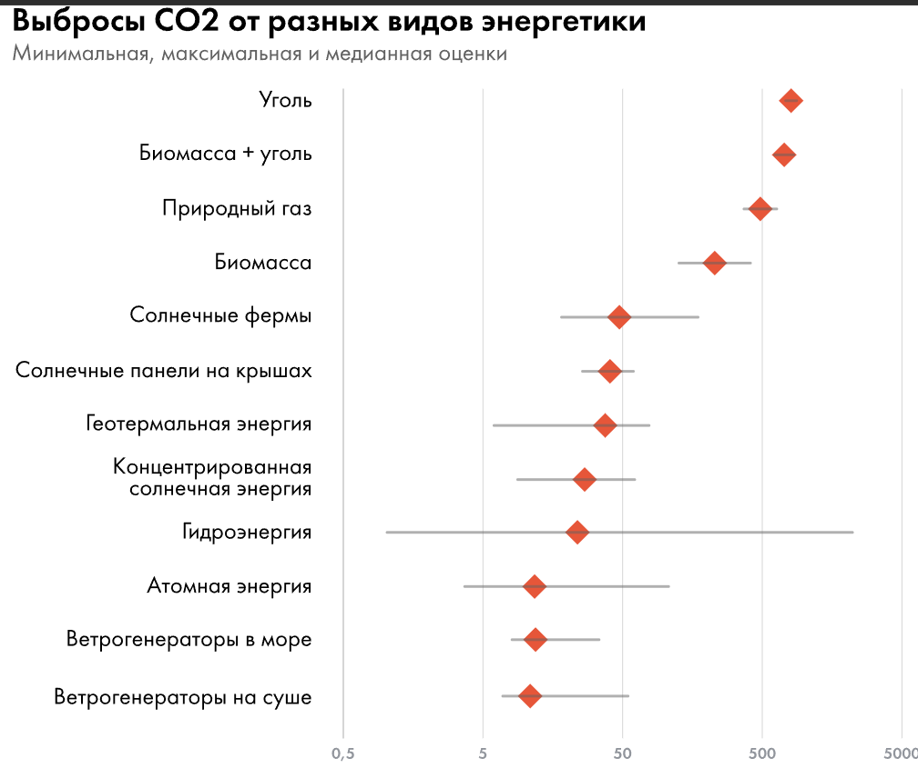
Рассмотрим диаграмму выбросов углекислого газа от разных видов энергетики и заметим, что атомная энергетика находится практически в самом низу, то есть имеет маленькое количество выплеска CO₂
Таким образом основные аспекты нашей гипотезы подтверждены и переход на атомную энергетику может быть осуществлен.
Но также стоит отметить, что для гипотетического полного перехода нужно минимизировать возможное негативное влияние.
§3.2. Разработка рекомендаций по минимизации негативного влияния.
Занесем все предложенные рекомендации в таблицу, кратко пояснив каждую из них.
Создание эффективных методов хранения и переработки радиоактивных отходов. | минимизация риска попадания отходов в природу, надежное изолирование отходов предотвращает экологические катастрофы, грамотное управление отходами повышает доверие к ядерной энергии, способствует внедрению безопасных и устойчивых технологий.
Разработка надежных систем хранения и утилизации радиоактивных отходов. | Предотвращение утечек и загрязнения окружающей среды, уменьшение вероятности инцидентов и аварий с радиоактивными материалами, улучшение методов переработки и хранения, что увеличивает эффективность использования ресурсов, создание долгосрочных решений, которые минимизируют экологические последствия.
Создание планов реагирования на возможные атаки и кибератаки. | Быстрое реагирование снижает последствия от атак, эффективные планы помогают сохранить конфиденциальную информацию, оперативное восстановление работы систем сокращает время недоступности, помогает выполнять требования законодательства по кибербезопасности.
Мониторинг окружающей среды и биоразнообразия на предмет негативного воздействия. | Снижение риска аварий: раннее выявление негативных воздействий позволяет предотвратить инциденты, позволяет оценить влияние работы АЭС на экосистему и принимать меры по его минимизации, поддерживает баланс между потребностями энергетики и охраной окружающей среды.
Привлечение опытных подрядчиков на этапе строительства с хорошей репутацией. | опытные подрядчики обеспечивают высокие стандарты строительства, что снижает риск дефектов и возможных аварий, знают требования безопасности и экологические стандарты для атомной энергетики, способны предвидеть и минимизировать возможные риски во время строительства, повышение эффективности.

Заключение
Атомная энергетика представляет собой важный элемент современного энергетического ландшафта, предлагая альтернативу традиционным источникам энергии, таким как уголь и газ. При правильном управлении и соблюдении строгих стандартов безопасности, АЭС могут производить значительное количество электричества с минимальными выбросами углекислого газа. Это делает атомную энергию потенциально более экологически чистым источником в борьбе с изменением климата.
Однако важно учитывать и риски, связанные с ядерной энергией, включая обращение с радиоактивными отходами и угрозы, связанные с авариями, а также развивать безопасные технологии и методы управления отходами. В конечном итоге, сбалансированный подход к атомной энергетике может сыграть ключевую роль в создании более безопасного и чистого мира.

Литература
- Климатическая шкатулка ПРООН - https://clck.ru/3HW6Pf
- Википедия - https://clck.ru/3HW6Vz
- Sigma earth - https://sigmaearth.com/ru/nuclear-power-energy-pros-and-cons-to-the-environment/
- Electro-expo - https://clck.ru/3HW6up
- Myatom - https://clck.ru/3HW6yk
- Волгодонский эколого-исторический музей - https://veimmuseum.ru/about/scientific-and-publishing-activity/report.php?ID=549

